**Metoda konečných diferencí v elektrostatice**

Souhrn vztahů pro cvičení 1. týdne

1. Odvození Poissonovy a Laplaceovy rovnice v elektrostatice ()

3. Maxwellova rovnice

$div D= ρ_{0}$,

kde $ρ_{0}$ je hustota volných nábojů.

Použitím vztahů $D=ε_{0}E$ a $E=-gradφ$ dostaneme Poissonovu rovnici

$$div E= {ρ_{0}}/{ε_{0}}$$

$$div gradφ= -{ρ_{0}}/{ε_{0}}$$

$∆φ= -{ρ_{0}}/{ε_{0}}$, kde $∆ =\frac{∂^{2}}{∂x^{2}}+\frac{∂^{2}}{∂y^{2}}+\frac{∂^{2}}{∂z^{2}}$ je Laplaceův operátor

Laplaceova rovnice (Poissonova rovnice bez zdrojů) má tvar

$$∆φ= 0$$

1. Náhrada spojité oblasti řešení sítí uzlů. Uzly:

* vnitřní
* hraniční

1. Aproximace diferenciálního operátoru diferenčním pomocí Taylorova rozvoje potenciálu v uzlu. Uvažujme 2D problém ($∆ =\frac{∂^{2}}{∂x^{2}}+\frac{∂^{2}}{∂y^{2}}$).



$$φ_{1}=φ_{0}+\frac{∂φ}{∂x}h+\frac{1}{2}\frac{∂^{2}φ}{∂x^{2}}h^{2}+..$$

$$φ_{3}=φ_{0}-\frac{∂φ}{∂x}h+\frac{1}{2}\frac{∂^{2}φ}{∂x^{2}}h^{2}-..$$

$$φ_{2}=φ_{0}+\frac{∂φ}{∂y}h+\frac{1}{2}\frac{∂^{2}φ}{∂y^{2}}h^{2}+..$$

$$φ_{4}=φ_{0}-\frac{∂φ}{∂y}h+\frac{1}{2}\frac{∂^{2}φ}{∂y^{2}}h^{2}-..$$

Součet rovnic poskytne

$$φ_{1}+φ_{2}+φ_{3}+φ_{4}=4φ_{0}+h^{2}\left(\frac{∂^{2}φ}{∂x^{2}}+\frac{∂^{2}φ}{∂y^{2}}\right)-\frac{h^{4}}{48}\left(\frac{∂^{4}φ}{∂x^{4}}+\frac{∂^{4}φ}{∂y^{4}}\right)+..$$

$\sum_{i=1}^{4}{φ_{i}}≈4φ_{0}+h^{2}∆φ$,

kde chyba aproximace je řádu $h^{4}$. Laplaceův operátor $∆φ=0$, tj. po úpravě dostaneme

$$φ_{0}≈\frac{1}{4}\left(φ_{1}+φ_{2}+φ_{3}+φ_{4}\right)$$

Zobecněný vztah pro vnitřní uzel oblasti (*i,j*)

$φ\left(i,j\right)≈\frac{1}{4}\left(φ\left(i+1,j\right)+φ\left(i,j+1\right)+φ\left(i-1,j\right)+φ\left(i,j-1\right)\right)$.

1. Potenciál uzlů ležících na hranici (okrajové podmínky).

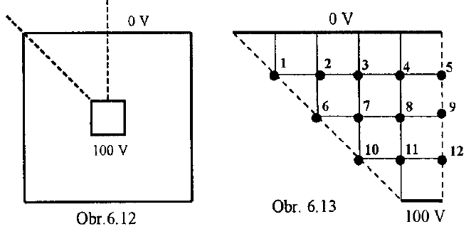

1. Dirichletova podmínka $φ=φ_{H}$



Např. elektroda s konkrétní hodnotou potenciálu $φ_{2}=φ_{H}=0V$

$φ\left(i,j\right)≈\frac{1}{4}\left(φ\left(i+1,j\right)+φ_{H}\left(i,j+1\right)+φ\left(i-1,j\right)+φ\left(i,j-1\right)\right)$

$$φ\left(i,j\right)≈\frac{1}{4}\left(φ\left(i+1,j\right)+φ\left(i-1,j\right)+φ\left(i,j-1\right)\right)$$

1. Neumannova podmínka $\frac{∂φ}{∂n}=0$, *n* je vnější normálový vektor



Např. potenciál kolem svislé roviny souměrnosti $φ_{1}=φ_{3}$



$$φ\left(i,j\right)≈\frac{1}{4}\left(φ\left(i,j+1\right)+2φ\left(i-1,j\right)+φ\left(i,j-1\right)\right)$$

Např. potenciál kolem šikmé roviny souměrnosti $φ_{1}=φ_{4}$ a $φ_{2}=φ_{3}$

$$φ\left(i,j\right)≈\frac{1}{4}\left(2φ\left(i+1,j\right)+2φ\left(i,j+1\right)\right)$$

1. Vyjádření Laplaceovy rovnice ve všech vnitřních uzlech a řešení soustavy rovnic algebraickými metodami - inverzí matice nebo iterací.

Inverze: $\left[A\right]\left[φ\right]=\left[b\right]$ => $\left[φ\right]={\left[A\right]}^{-1}\left[b\right]$

Iterační metoda: relaxace (Successive over Relaxation, SOR)

1. Odhad hodnot potenciálů vnitřních uzlů (např. průměr max. a min. hodnot na elektrodách)
2. Určení zbytku R pro všechny vnitřní uzly. Největší hodnota zbytku je *R*max.
3. Výpočet potenciálu v následujícím iteračním kroku

$φ_{0}^{n}=φ_{0}^{n-1}+αR_{0}$,

kde α je relaxační koeficient z intervalu (1;2) typ. 1,2 až 1,5

Opakování kroků 2. a 3. dokud *R*max > ε (či ukončení po dostatečně velkém počtu kroků iterace).

1. Příklad. Potenciálové sedlo.